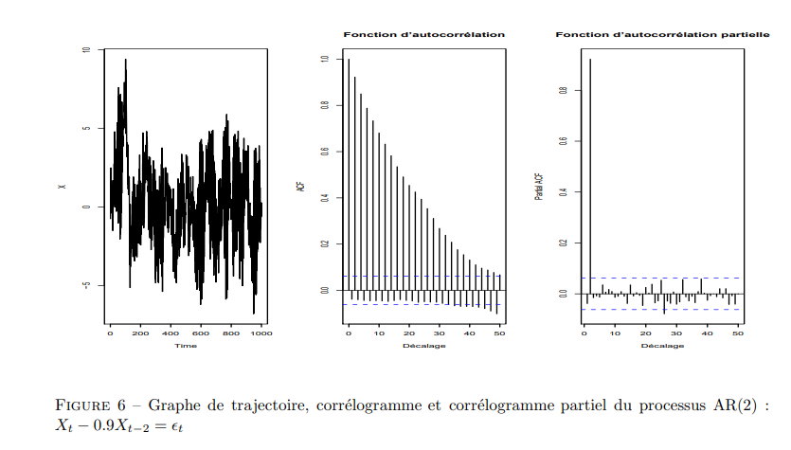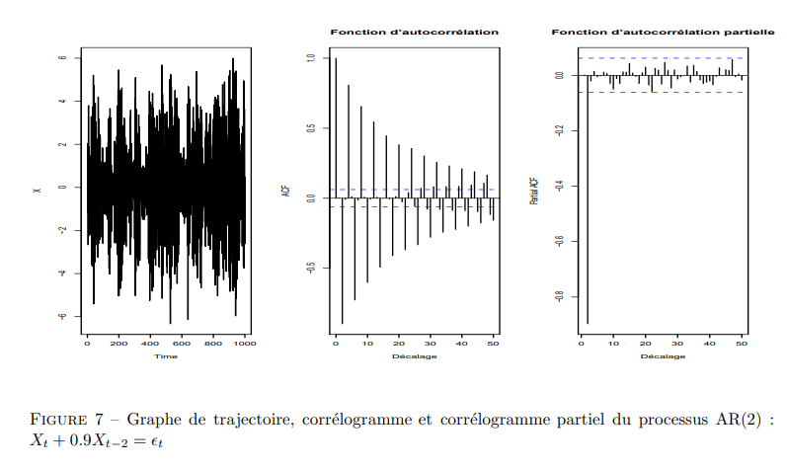

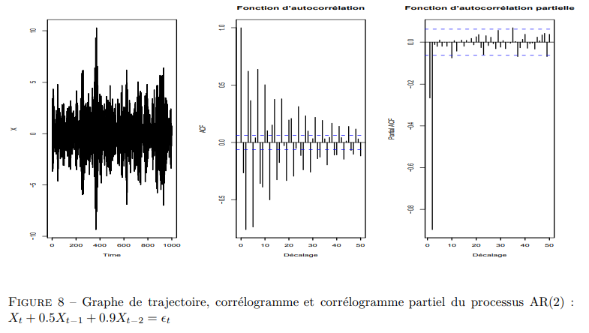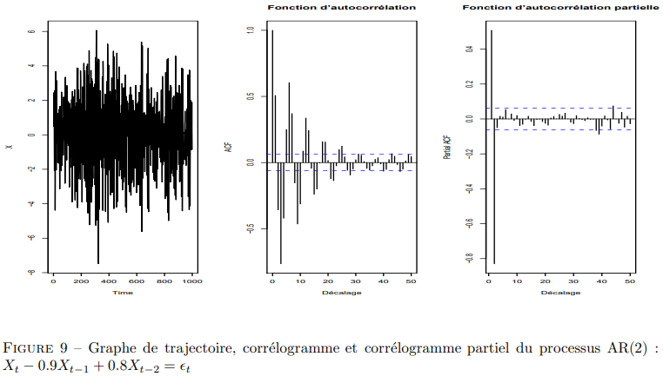

Le polynôme Φ est du second degré et son discriminant est négatif et vaut −2.39. Les racines sont donc complexes. Ceci explique la forme “sinusoïdale” du corrélogramme. D’autre part, les corrélations d’ordre 1,3 et 6 apparaissent assez ´élevées en module. Cette propriété devrait réapparaitre sur les trajectoires : une forte valeur `a une certaine date devrait en général impliquer une faible valeur trois dates après et une forte valeur six dates après (le caractère faible ou fort dépend bien évidemment du signe de ρ). La présence du bruit de variance σ 2 explique ´évidemment que la fonction ne soit pas strictement périodique.